Andrés Rozados Ramos

Desarrollo web en entrono de cliente

/* Tema 2

ejercicios */

Tabla de contenido

Diferencia entre Java y JavaScript 2

JavaScript 2

Java 2

Ejercicio 2 2

Ejercicio 3 3

Ejercicio 4 3

Ejercicio 4c 4

Ejercicio 5 4

Ejercicio 6 5

Ejercicio 7 5

Ejercicio 7ª 6

Ejercicio 7b 6

Ejercicio 8 6

Ejercicio 9 7

Ejercicio 10 7

Ejercicio 11 8

Ejercicio 12 8

# Diferencia entre Java y JavaScript



## JavaScript

JS fue creado por NetScape para su navegador, es un lenguaje que cuenta con las siguientes características

* Prototipos (una especie de objetos)
* Interpretado
* Se suele usar en el lado del cliente usando el intérprete de los navegadores
* Soportado por ECMAScript y la fundación Mozilla
* Usa elementos diferentes para escribirse
* Permite crear webs interactivas
* JS depura en la ejecución

## Java

Java es un lenguaje creado en 1995, el cual es multiplataforma entre sus características se encuentra:

* Lenguajes de objetos
* Interpretado y compilado a través de los byteCode
* Se suele usar en la parte del servidor con su framework Spring
* Soportado por Oracle
* Usa elementos diferentes para escribirse
* Java depura en la interpretación

# Ejercicio 2

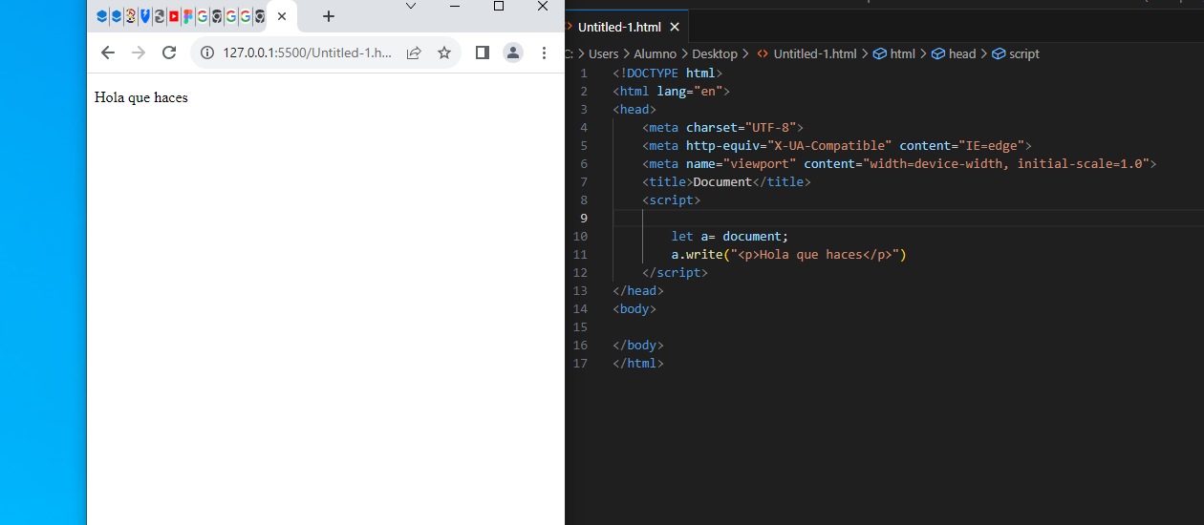

# Ejercicio 3

En el caso de usar el Windows.alert() se genera un pop up que incorpora el mensaje que introduce que introduce por parámetro se puede ver en la siguiente foto:

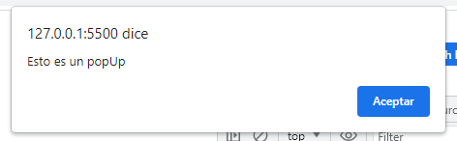

En cambio el console.log(), genera un mensaje por la consola del navegador puediendo ver el mensaje si se pulsa F12, esto se puede ver en la siguiente imagen:

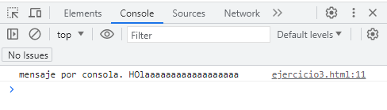

Por otro lado document.write() permite escribir dentro de document pudiendo escribir etiquetas dentro del html, en la siguiente foto se peude ver como se ha introducido un párrafo:



# Ejercicio 4

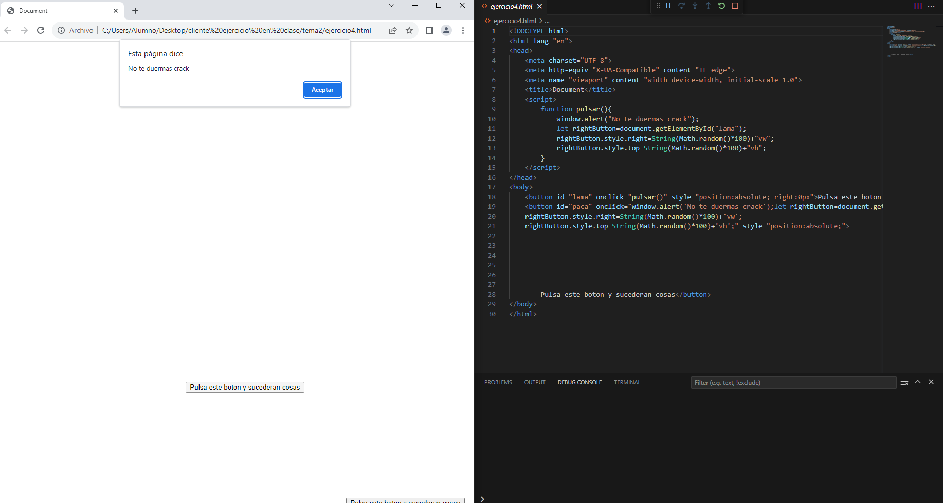

# Ejercicio 4c

var: Tiene un scope

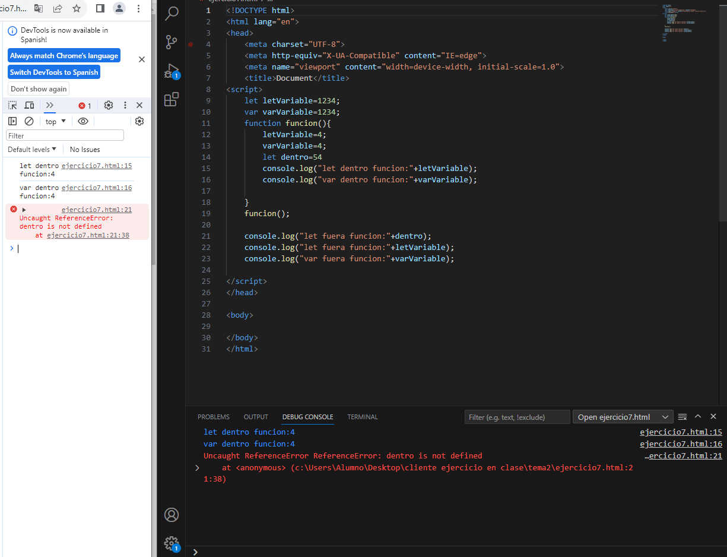

# Ejercicio 5

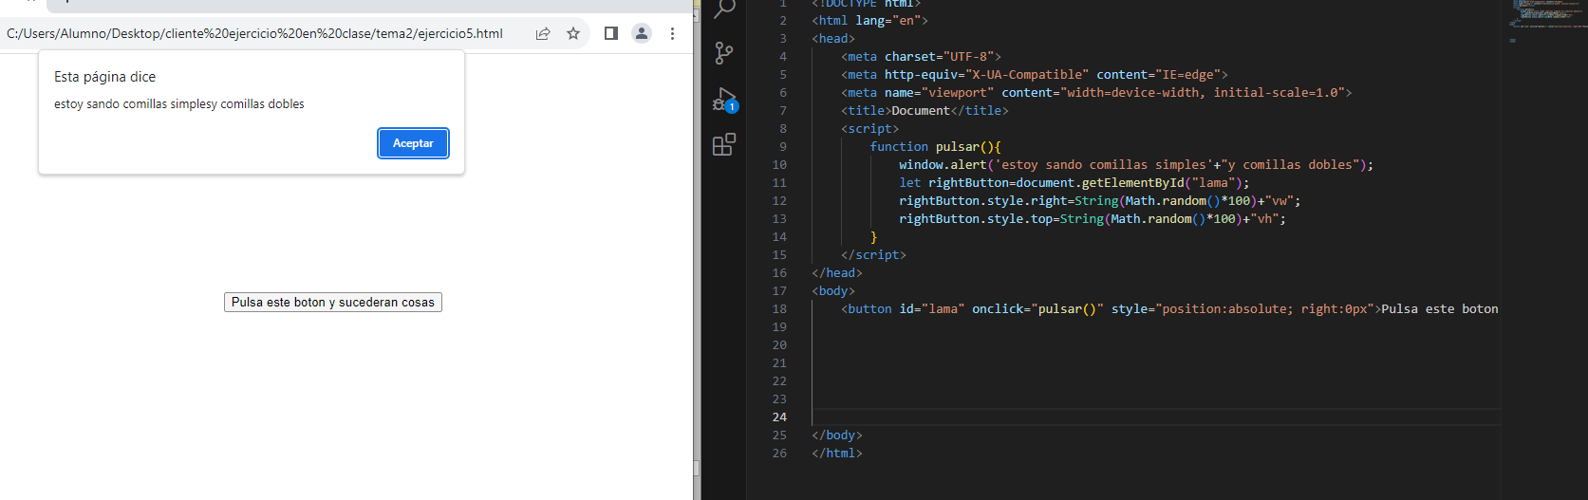

# Ejercicio 6

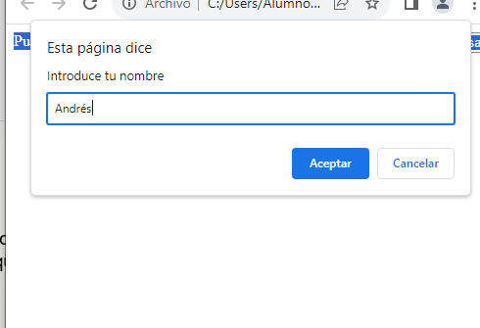 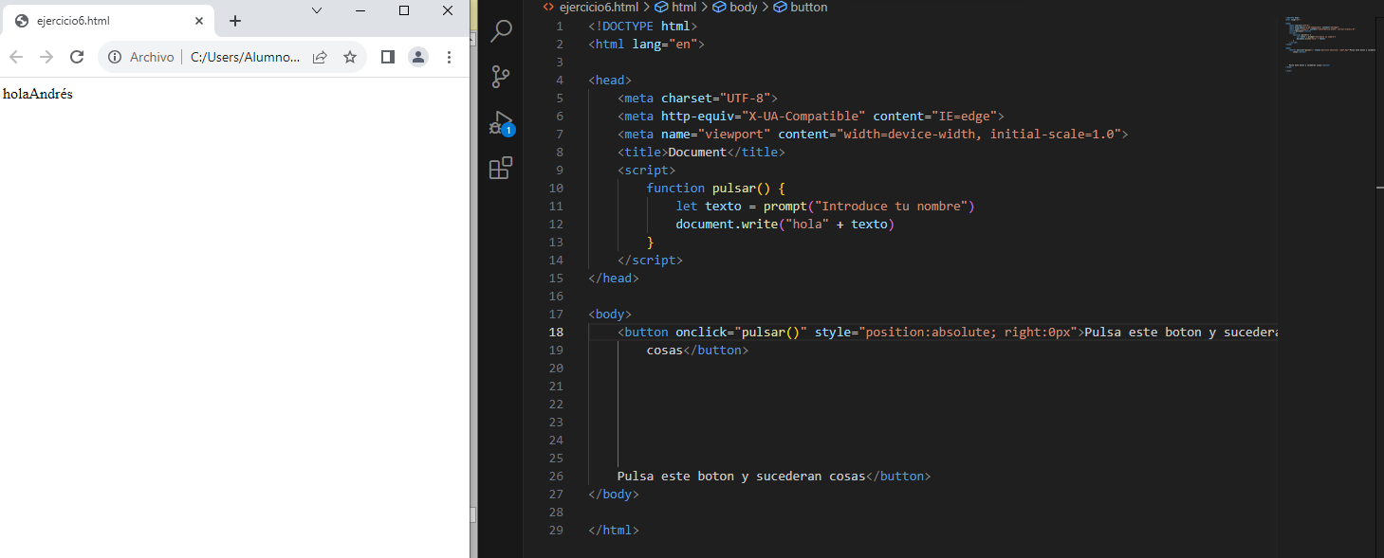

# Ejercicio 7

Var: tiene un alcance de función y permite reasignar su valor. Además, las variables declaradas con var se pueden volver a declarar dentro de su ámbito.

Let: tiene un alcance de bloque es decir si se declara dentro de una función no se podrá usar fuera de esta función. AL igual que var permite reasignar el valor de la variable.

Const: Es una variable global que se tiene un alcance en todo el código, no se le puede cambiar el valor.

# Ejercicio 7ª

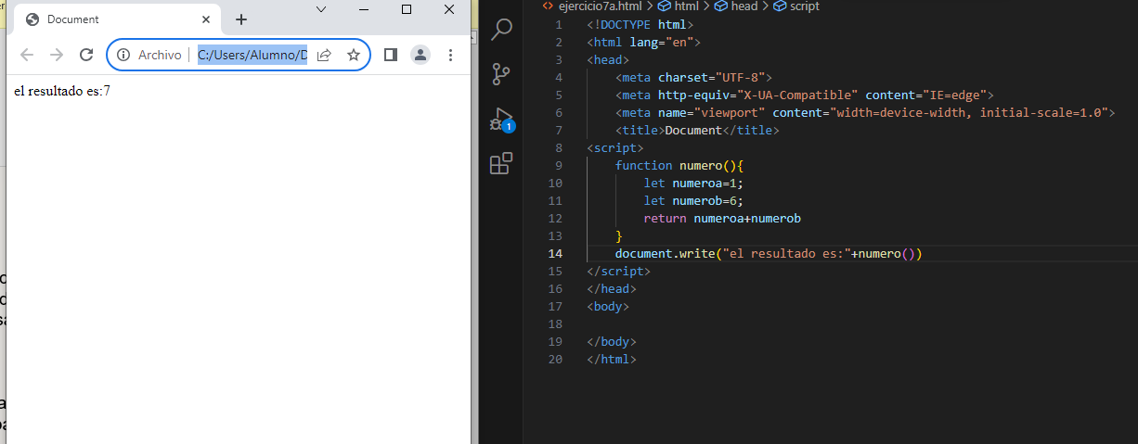

# Ejercicio 7b

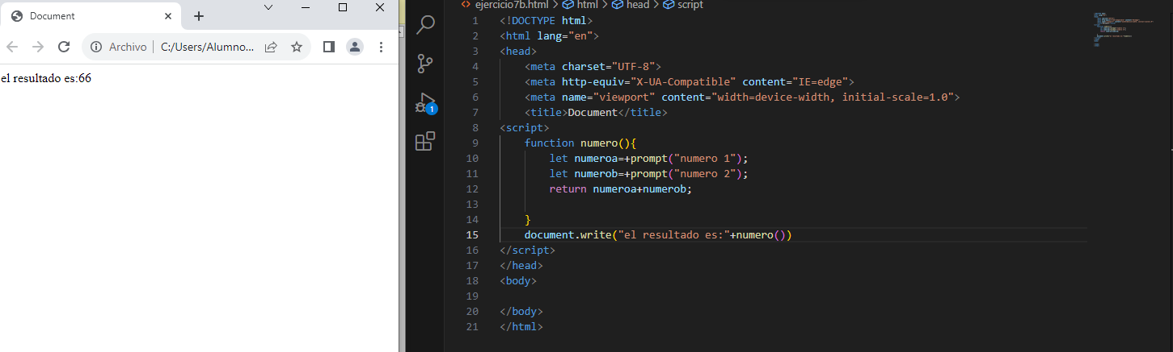

# Ejercicio 8

# 

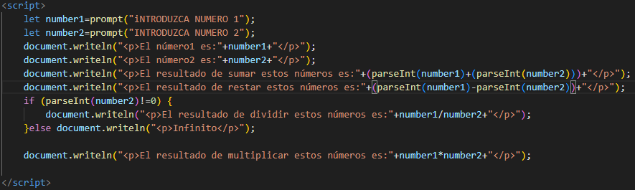

# Ejercicio 9

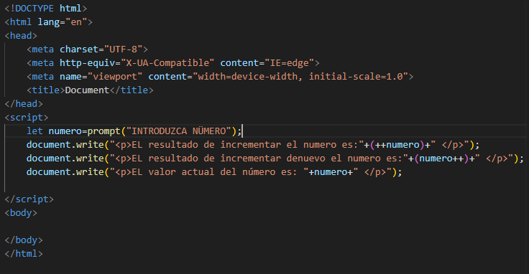

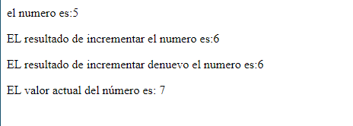

La diferencia es que al usar el ++numero podemos apreciar como se suma antes de que se muestre por pantalla en cambio cuando realizamos número++ se imprime la variable y después se realiza la suma.

# Ejercicio 10

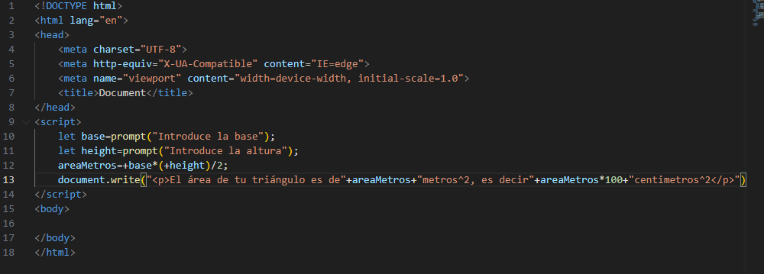



# Ejercicio 11

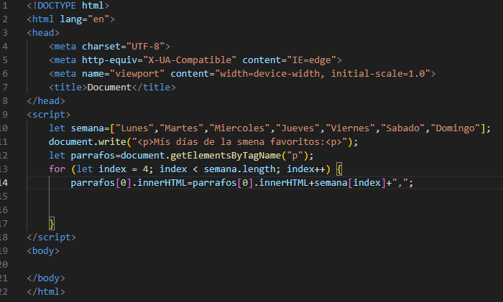



# Ejercicio 12

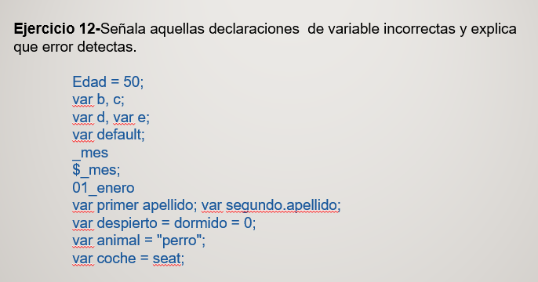

* Edad = 50; :Está bien ya que es una variable global.
* var b,c;
* var d, var e: se deben declarar como el ejemplo anterior
* var default: no se puede declarar una variable con una palabra reservada
* _mes : está bien ya que se ha declarado una variable global aunque le faltaría la buena práctica de la ;
* $_mes : está bien ya que se ha declarado una variable global aunque le faltaría la buena práctica de la ;
* 01_enero: no se puede declarar las variables con números al principio
* var primer apellido; var segundo.apellido; : No se puede tener una variable declarada con un espacio entre las palabras además se recomienda usar
* var despierto = dormido = 0; no se puede tener una variable dentro de otra variable
* var coche = seat; faltaría igualarlo con una cadena de caracteres, en este caso a seat le faltarían las comillas.